Các định nghĩa:
- Summarize: Tóm lại (tóm tắt)
- General final statement: Tuyên bố cuối cùng chung (Conclusions)
- Closing position: Đóng vị trí
- Synthesize (Highlight a key theme that has run through the discussion): Tổng hợp (Đánh dấu một chủ đề quan trọng đã chạy qua cuộc thảo luận)
- Topic sentence: câu chủ đề
- Argument against having separate courses for different groups of students: Lập luận chống lại việc có các khóa học riêng biệt cho các nhóm sinh viên khác nhau
- Concession sentence: Câu nhượng bộ
(Một mệnh đề nhượng bộ là một mệnh đề bắt đầu bằng “although” hay “even though” và có nội dung trái ngược với thành phần chính của câu.
Ex: “Although he’s quiet, he’s not shy”. (Mặc dù anh ta im lặng, anh ta không xấu hổ.)
Câu này bắt đầu bằng một mệnh đề nhượng bộ (“Although he’s quiet” Mặc dù anh ta im lặng) có nghĩa đối lập với thành phần chính của câu (“he’s not shy” Anh ta không xấu hổ).)
Cấu trúc cơ bản của kiểu trích dẫn MLA:
Họ tác giả, tên tác giả. Tên tác phẩm. Tên tác phẩm bao hàm, các đồng tác giả, lần tái bản/phiên bản, số thứ tự trong chuỗi tác phẩm, nhà phát hành, năm phát hành, địa điểm.
Ví dụ: Mitchell, James A. A Guide to Citation. 2nd ed, My London Publisher, 2017.
Cấu trúc cơ bản của kiểu trích dẫn APA:
Họ tác giả, chữ cái đầu tên tác giả. (Năm phát hành). Tên tác phẩm. Địa điểm phát hành: Đơn vị phát hành. Nguồn URL
Ví dụ: Baxter, C. (1997). Race equality in health care and education. Philadelphia: Ballière Tindall.
- The writer's opinion on the theme of the paragraph: Ý kiến của người viết về chủ đề của đoạn văn
- Arguments supporters would present: Những người ủng hộ lập luận sẽ trình bày
- Arguments opponents would present: Lập luận đối thủ sẽ trình bày
- thesis statement: luận đề, câu chủ đề, chính đề
- topic sentence: câu chủ đề (được các câu sau support, giải thích, mở rộng ra nhiều ý)
*Note trong câu topic sẽ có 2 phần: phần topic + phần controlling idea
- controlling idea: dựa vào để phát triển các ý ở các câu bên dưới.
(1) Tóm tắt (2) Kết luận | Summarize - Conclusion
Nghĩa:
1. Tóm tắt đề cập đến tuyên bố ngắn gọn hoặc giải thích về các điểm chính của một văn bản, nghiên cứu hoặc bài luận.
2. Phần kết luận là phần của văn bản, bài tiểu luận hoặc cuốn sách đóng vai trò là câu trả lời cuối cùng cho câu hỏi nghiên cứu.
Mục đích:
1. Vạch ra những điểm trọng yếu.
2. Đi đến quyết định hoặc bản án có lý do.

1. Nó trình bày lại các yếu tố hoặc thuộc tính chính đã được thảo luận.
2. Nó tổng hợp và kết thúc chủ đề.

1. Ý chính rõ ràng, ngắn gọn.
2. Ý nghĩa, khuyến nghị, phát hiện, bước tiếp theo và bài học kinh nghiệm.

Ý tưởng và phê bình:
1. Không bao gồm ý tưởng và phê bình của người viết
2. Bao gồm ý tưởng, phản ứng và phê bình của người viết

Dàn ý Writing: Argumentative
Mở bài:
<It's argued (claimed/ thought) that .... (paraphrase question statement). >
<It is a difficult question to answer because it always has both positive and negative side.>
<Nêu các ý chính của ưu và nhược điểm để khai thác (Thesis statement)>While mostly beneficial ..... such as .... , ..... has also caused .... such as .....
Personally, I (believe that) strongly support/oppose this viewpoint (I completely agree/disagree with this idea) ... thanks to a number of reasons.
And In this essay, I will analyze ..... (both side of the argument)
Thân bài:
1. First, it is obvious that (reason 1) .... In fact, (explain reason 1) .... For example, ...
2. Secondly, (reason 2) ...... This means, (explain reason 2) .... For instance, .......
3. Another factor would be that (reason 3) ..... In actual fact (explain reason 3) ..... Nowadays, ....

<Refutation > On the other side .... This means, .... In some cases .... Thus(Hence)
Kết bài:
<1 câu paraphrase lại thesis statement> As you can see in the essay I just analyzed above, ....... has good sides like ..... and a bad side .....
Despite the negativity associated with ….. (ex:the internet, games, … ), I strongly believe that ……. does better than harm.
In short (in conclusion), it is true that [your opinion] .... Therefore, .....

@ Mở bài (Introduction)
1 câu dẫn (paraphrase) vấn đề chính
1 câu nêu ý chính và trả lời câu hỏi của đề bài (thesis statement)
@ Thân bài (Body paragraph)
Đoạn 1 (Body 1): Nêu luận điểm 1 → lập luận → đưa ví dụ chứng minh
Đoạn 2 (Body 2): Nêu luận điểm 2 → lập luận → đưa ví dụ chứng minh
@ Kết bài (Conclusion paragraph)
1 câu paraphrase lại thesis statement
1 câu tóm tắt các ý đã trình bày trong thân bài
1 câu nêu dự đoán hoặc kiến nghị của tác giả (Phần này không bắt buộc nhưng nếu có thì essay sẽ được cộng thêm điểm)
Dàn ý Writing: Compare vs Contrast:
Từ vựng Compare:
- Similarly
- Likewise
- also
- both... and...
- not only... but also...
- neither... nor...
- just like (+ noun)
- similar to (+ noun)
- to be similar (to)
- to be the same as
- to be alike
- to compare (to/with)
Contrast:
- However
- In contrast
- In comparison
- By comparison
- On the other hand
- while
- whereas
- but
- to differ from
- to be different (from)
- to be dissimilar to
- to be unlike
Mở bài:
Many people believe that …. However, some people disagree with this opinion (and ….)
This essay makes a comparison of the two and chooses the most preferred option.
Thân bài:
1. To begin with, …. (đối tượng thứ nhất). This means, …. For example, ….
2. On the other hand, … (đối tượng thứ hai). One reason for this is that, …. In actual fact …
Kết bài:
As you can see in the essay I just analyzed above, ....... has good sides like ..... and bad sides .....
Despite the negativity associated with ….. (ex:the internet, games, … ), I strongly believe that ……. does better than harm.
In short (in conclusion), it is true that [your opinion] .... Therefore, .....

Dàn ý Writing: Cause and Solution:
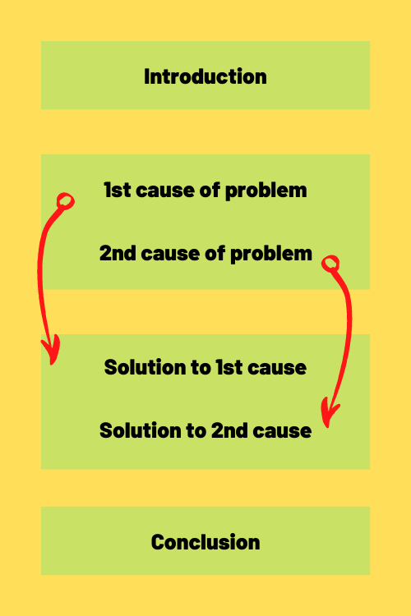
Mở bài:
Many people believe that (paraphrase đề bài …. )
My essay below will provide solutions to this problem.
Thân bài:
1. Đưa ra nguyên nhân: [The topic] is attributed to various factors.
One main cause of this issue is that … (the first cause). This means, ….. For example,....
Furthermore, … (the second cause). In fact, ….. For instance, …
2. Đưa ra giải pháp:
There are a number of viable solutions to help tackle this problem.
To begin with, … (the first solution). In actual fact, ….. Nowadays, ….
In addition, … (the second solution) …This means, …. In some cases, ….
Kết bài:
<Paraphrase lại câu trả lời đề bài (thesis statement)>
In conclusion, there are main contributions to the problem and several measures are suggested to put an end to the situation such as … (giải pháp nêu trên)
In short, …it is true that [your opinion] .... Therefore, ....

